Сценарий
осеннего утренника
в средней группе
"Прекрасна осени пора, встречать ребят спешит она!"

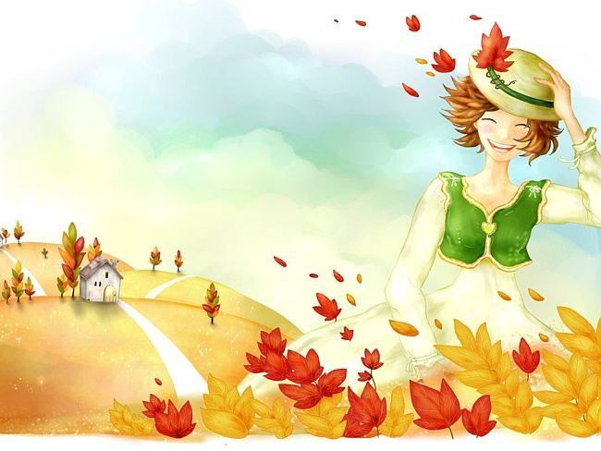

В празднично украшенный зал под музыку входят дети, встают полукругом.
Ведущая: Здравствуйте, уважаемые родители и гости. Мы рады приветствовать вас в нашем музыкальном зале!
Всем сегодня весело
Очень хорошо
Праздник осенний
В гости к нам пришел.
Заглянул осенний праздник
В детский сад,
Чтоб порадовать и взрослых и ребят!
1 реб. Вот и осень наступила
Вслед за летом точно в срок
И в садах позолотила
Каждый маленький листок!
2 реб. Листья жёлтые танцуют,
С веток падают, летят.
Эту сказку золотую
Называют «листопад»!
3 реб. Посмотрите у рябинки
Покраснели щёчки
На дорожку полетели
Жёлтые листочки!
4 реб. Спят берёзы в октябре.
Ярче зелень сосен,
Потому что на дворе
Золотая осень!
5 реб. Дождь холодный льёт и льёт,
Погулять нам не даёт.
Птиц дорога позвала –
Это осень к нам пришла!
Ведущая: Чтобы Осень к нам пришла в гости, она должна услышать песенку.

Исполняется песня «Осень к нам пришла».

Ведущий:
Осень золотая
В гости к нам идет
И свои подарки
Малышам несет.
Входит Осень…
Осень:
Здравствуйте, мои друзья!
К вам пришла на праздник я!
Всё кругом я нарядила,
Тёмный лес озолотила!
Стало в нём светло, как днём,
Листья там горят огнём!

Ведущая: Мы очень рады, Осень,
Вновь встретиться с тобой!
Прочтём стихотворенья
Для гостьи дорогой!
6 реб. Здравствуй, осень, здравствуй, осень!
Осень, кто тебе не рад!
Осень – время урожая,
Осень – жёлтый листопад!
7 реб. Осень ярко нарядилась
И на праздник к нам пришла,
И осенние подарки
Всем ребятам принесла.
8 реб. Ты так красива, осень,
В наряде золотом!
Листочек красный, жёлтый
Летает за окном.
9 реб. Листочки все осенним днём
Красивые такие.
Давайте песенку споём
Про листья золотые.

Исполняется песня «Жёлтенькие листики».

Осень:
Как красиво вы поёте,
И стихи читаете!
А на сцене, как артисты,
Часто выступаете?
Ведущая: Все наши ребята любят выступать,
И аплодисменты зала получать!
На будущих звёздочек,
Осень, посмотри,
Очень постарались
Для тебя они!

Девочки исполняют танец с зонтиками.

Осень:
Я – чародейка осень
Не просто так пришла.
Много я подарков вкусных принесла:
Яблоки и груши,
Сочный виноград,
Апельсины, сливы –
Всё здесь для ребят

Осень показывает детям поднос с муляжами фруктов.

Ведущая. Урожай пора снимать –
Вот как это понимать:
Это значит, всё поспело,
Зарумянилось, созрело!
Фрукты будем собирать,
Друг на друга их менять!

Проводится игра «Поменяй яблоко на апельсин».
2 команды, перед ними 2 стола, на которых лежат 2 апельсина(муляжи). По команде ведущего первые участники берут яблоко, бегут к столу, меняют яблоко на апельсин и возвращаются назад. Следующий участник меняет апельсин на яблоко и т. д. Побеждает команда, первая выполнившая задание. Потом садятся.

Осень.
Мой главный праздник – урожай,
Его всем миром отмечай!
Собирайся, народ,
Мы пойдём на огород!

Исполняется песня «Урожай».

10 реб. Осень – славная пора,
Любит осень детвора!
В огороде всё в порядке –
Много овощей на грядке!

Дети надевают маски овощей и читают стихи.
11 реб.
Белая и хрусткая,
Зовут меня капусткою.
Вкусная, полезная –
Прогоню болезни я.

12 реб. Я и в супе, и в салате,
В пирогах я и в оладьях.
Ты меня попробуй, крошка,
Я – всем нужная картошка!
13 реб.
Я – лук, я – Чиполино,
Весёлый, озорной.
Простуды и ангины
Не справятся со мной.
14 реб.
Я – толстый красный помидор,
Люблю детишек с давних пор.
Я – витаминов сундучок,
А ну-ка, откуси бочок!
15 реб.
Я – и свежий, и солёный.
Весь пупырчатый, зелёный.
Не забудь меня, дружок,
Запасай здоровье впрок.
16 реб.
Я – морковка, рыжий хвостик.
Приходите часто в гости.
Чтобы глазки заблестели,
Чтобы щёчки заалели,
Ешь морковку, сок мой пей,
Будешь только здоровей!

Осень: А теперь я загадаю вам одну загадку:
Прибежит и солнце спрячет,
А потом ещё заплачет.
Что же это? Это…
Дети: Дождь!

17 реб. Пожелтел зелёный сад,
Листья кружатся летят.
18 реб. Дождик часто моросит,
Нам гулять он не велит.
19 реб. Дождик, дождик целый день
Барабанит в окна.
20 реб. Вся земля, вся земля,
От дождя промокла!

Осень: Дожди я лью для пользы –
Земле нужна вода.
Природу я готовлю
К декабрьским холодам.
Ведущая: А наши ребята, дорогая Осень, сейчас исполнят весёлую песню про дождик.
Исполняется сольная песня «Осень наступила».

Осень. А теперь, детвора,
Есть интересная игра!
А называется она «Солнышко и дождик!».
Проводится игра «Солнышко и дождик» .
(Показать солнышко)
Когда светит солнышко,
Можно погулять
Хлопать, топать весело,
В садике играть.

Если тучка хмуриться
И грозит дождем,
Спрячемся под зонтиком
Дождик переждем.
Есть у вас зонтик?
Ведущий:
Конечно! Вот какой большой и красивый зонтик!
Игра «Солнышко и дождик» (проводит Осень).

21 реб. Дождевые капельки
Всё помыли чисто
И вокруг теперь красиво,
Ярко и лучисто!
22 реб. В музыкальный зал пришли
Повстречаться с Осенью!
Нам под ноги Осень
Тихо листья бросила.
Ведущая: Посмотрите-ка какие
Листья разные, цветные!
Ну-ка, листики берите,
С ними пойте и пляшите!
Дети исполняют танец с листочками.
Осень: Славно с вами поиграли,
Вы и пели, и плясали!
Но мне пора домой идти,
Ждут меня уже в пути!
А теперь пришла пора
Угощаться, детвора!
Проводится сюрпризный момент.
Осень (достаёт бутафорскую морковку):
Вот какую морковь я вам принесла,
А морковка так вкусна – и румяна, и сочна!
Нам пора бы пообедать
И морковочки отведать!

Ведущая: Осень милая, спасибо!
Только как её нам есть?
Как делить её на всех?
Осень: Глазки дружно закрываем,
И морковку открываем.
Здесь сюрприз-то весь внутри,
Много сладостей, смотри!

Осень открывает морковь и достаёт сладости в пакете .

23 реб. Милая Осень
Щедра и красива,
Скажем мы Осени
Дружно: «Спасибо!»
Дети: Спасибо!

Ведущая: Спасибо, Осень, за подарки,
И за приход такой твой яркий!
Дружно мы помашем на прощанье,
До свиданья, Осень, до свиданья!

Осень уходит, машет детям рукой. Праздник завершен.

Персонажи:
- Ведущий – Соловьёва Е. В.
- Осень – Брызгалина Н.А.

Атрибуты:
- Костюм Осени
- Листочки по количеству детей
- Зонтики для танца и игры
- Маски овощей
- Угощение по количеству детей.

